UPUTE: Pripremite žutu i narančastu temperu. Nanesite točkice koristeći kažiprst.
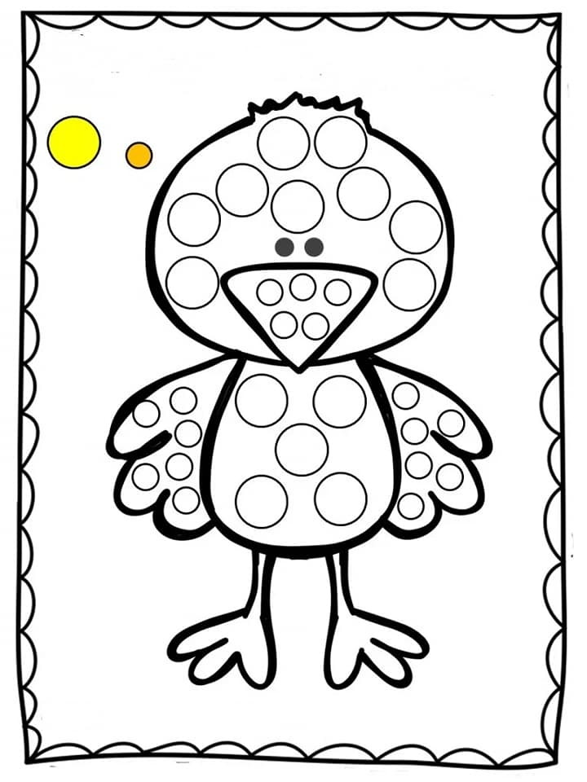Preuzeto: FB Mališani

